**重点**

使用@Controller注解的处理器的处理器方法，其返回值常用的有四种类型：

* 第一种：ModelAndView
* 第二种：String
* 第三种：无返回值void
* 第四种：返回自定义类型对象

1. **返回ModelAndView**

若处理器方法处理完后，需要***跳转到其它资源***，且***又要在跳转的资源间传递数据***，此时处理器方法返回ModelAndView比较好。当然，若要返回ModelAndView，则处理器方法中需要定义ModelAndView对象。

在使用时，若该处理器方法只是进行跳转而不传递数据，或只是传递数据而并不向任何资源跳转（如对页面的Ajax异步响应），此时若返回ModelAndView，则将总是有一部分多余：要么Model多余，要么View多余。即此时返回ModelAndView将不合适。

1. **返回String**

处理器方法返回的字符串可以指定逻辑视图名，通过视图解析器解析可以将其转换为物理视图地址。

1. 返回内部资源逻辑视图名

若要跳转的资源为内部资源，则视图解析器可以使用***InternalResourceViewResolver内部资源视图解析器***。此时处理器方法返回的字符串就是要跳转页面的文件名去掉文件扩展名后的部分。这个字符串与视图解析器中的prefix、suffix相结合，即可形成要访问的URI。

***物理视图：***

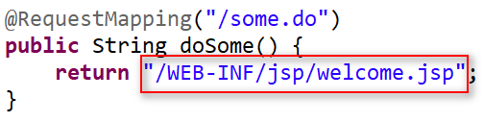

***逻辑视图：***

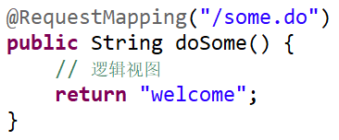

1. 返回View对象名

若要跳转的资源为外部资源，则视图解析器可以使用***BeanNameViewResolver***，然后在配置文件中再定义一些外部资源视图View对象，此时处理器方法返回的字符串就是要跳转资源视图View的名称。当然，这些视图View对象，可以是内部资源视图View对象。

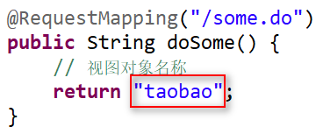

1. **返回void**

对于处理器方法返回void的应用场景，主要有两种：

1. 通过ServletAPI传递数据并完成跳转

通过在处理器方法的参数中放入的ServletAPI参数，来完成资源跳转时所要传递的数据及跳转。

可在方法参数中放入HttpServletRequest或HttpSession，使方法中可以直接将数据放入到request、session的域中，也可通过request.getServletContext()获取到ServletContext，从而将数据放入到application的域中。

可在方法参数中放入HttpServletRequest与HttpServletResponse，使方法可以完成请求转发与重定向。注意，***重定向是无法完成对/WEB-INF/下资源的访问的***。

* 请求转发：request.getRequestDispatcher(“目标页面”).forward(request,response);
* 重定向：response.sendRedirect(“目标页面”);

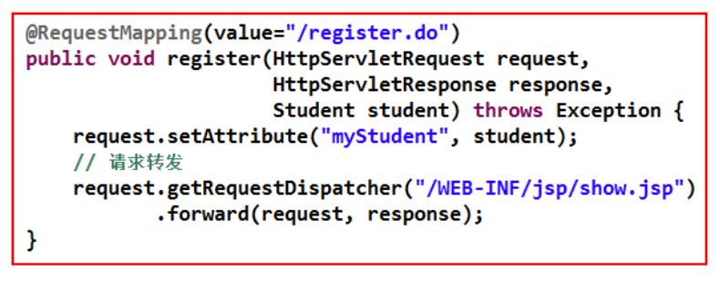

1. AJAX响应

若处理器对请求处理后，无需跳转到其它任何资源，此时可以让处理器方法返回void。例如，对于AJAX的异步请求的响应。

***中文乱码***

***Tomcat配置里的server.xml里设置URIEncoding=”UTF-8”;***

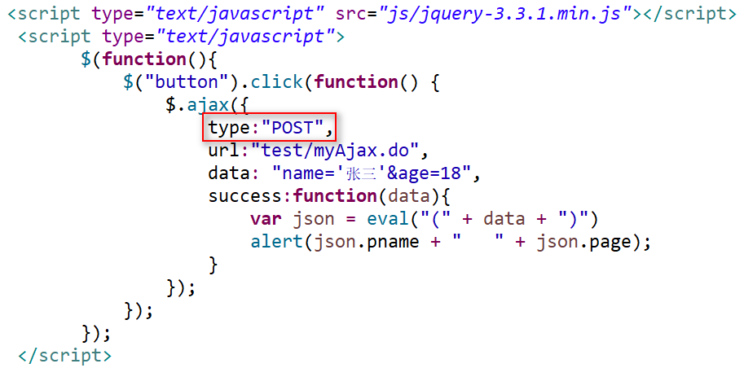

1. **返回Object**

处理器方法也可以返回Object对象。但返回的这个Object对象不是作为逻辑视图出现的，而是作为直接在页面显示的数据出现的。

返回Object对象，需要***使用@ResponseBody注解***，**将转换后的JSON数据放入到响应体中。**

1. 环境搭建
2. **导入jar包：**由于返回Object数据，一般都是将数据转化为了JSON对象后传递给浏览器页面的。而这个由Object转换为JSON，是由Jackson工具完成的。所以需要导入Jackson的相关Jar包。
3. **注册注解驱动：**将Object数据转化为JSON数据，需要由Http消息转换器HttpMessageConverter完成。而转换器的开启，需要由<mvc:annotation-driven/>来完成。当Spring容器进行初始化过程中，在<mvc:annotation-driven/>处创建注解驱动时，默认创建了七个HttpMessageConverter对象。

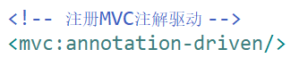

1. 返回数值型对象

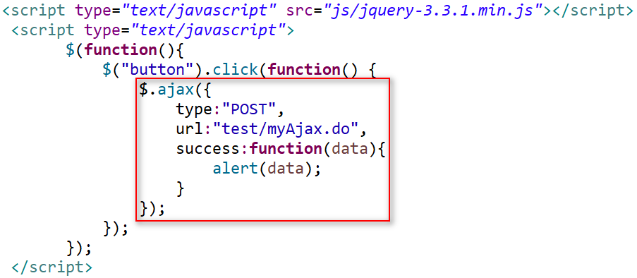

1. 返回字符串对象

若要返回非中文字符串，将前面返回数值型数据的返回值直接修改为字符串即可。但若返回的字符串中**带有中文字符**，则接收方页面将会出现乱码。此时需要***使用@RequestMapping的produces属性指定字符集。***

produces，产品，结果，即该属性用于设置输出结果类型。

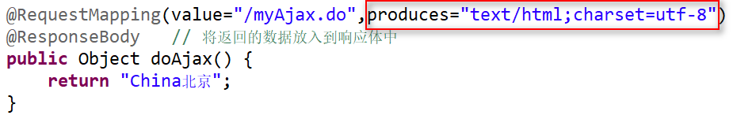

1. 返回自定义类型对象

返回自定义类型对象时，不能以对象的形式直接返回给客户端浏览器，而是将对象转换为JSON格式的数据发送给浏览器的。

由于转换器底层使用了Jackson转换方式将对象转换为JSON数据，所以需要导入Jackson的相关Jar包。



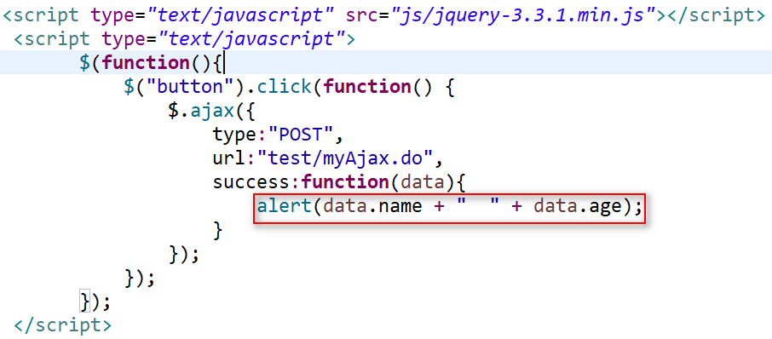

1. 返回Map集合

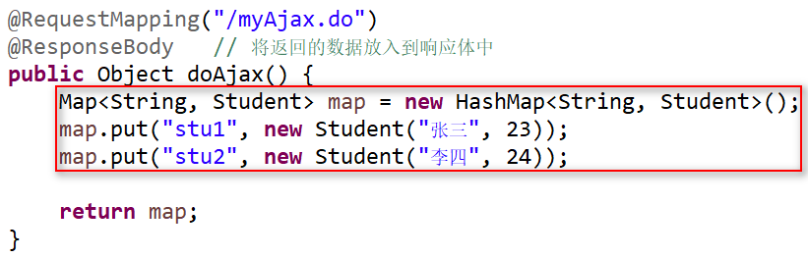



1. 返回List集合

